 | JEDRILIČARSKI KLUB HORIZONT-POREČ  prijava.horizont@gmail www.jk-horizont.hr  OTVORENO PRVENSTVO GRADA POREČA 2025.  za klasu Optimist, ILCA 4 i ILCA 6  Poreč, Hrvatska, od 26.- 27.07.2025. | 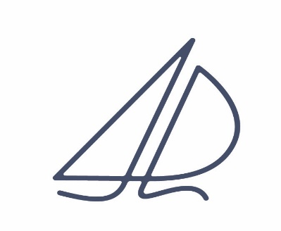  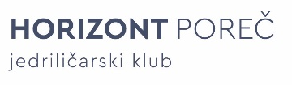  Logo kluba (novi)

OGLAS REGATE

1. ORGANIZATOR: jedriličarski klub „Horizont-Poreč”, Nikole Tesle 16, 52440 Poreč

2. MJESTO ODRŽAVANJA: Poreč, porečki akvatorij, uvala Peškera

3. PRAVILA: Regatna pravila 2025-2028 (RRS), Pravila klase koje se natječu, ovaj Oglas regate i Upute za jedrenje

4. REKLAMIRANJE: natjecatelji moraju kod prijave dostaviti Odobrenje HJS-a ili Nacionalnog saveza za isticanje reklama. Svaka jedrilica mora isticati reklamu prema zahtjevu organizatora regate

5. PRAVO SUDJELOVANJA: svi natjecatelji moraju biti verificirani kod nacionalnih saveza za tekuću godinu

6. PRIJAVA: prijaviti se može isključivo putem on-line obrasca niže eu tekstu, najkasnije do 25.07.2025. sve naknadne prijave naplaćivat će se dvostruko.

Link za prijavu: https://docs.google.com/forms/d/1iHK4fzLXIUuAsoQdKp-2ggs7lH_tLuRM4WfZddemJIA/edit

Potrebno ispuniti prijavnicu i za sve prateće osobe.

7. STARTNINA: za sve klase startnina iznosi 20 € i uplaćuje se na račun: IBAN HR8123800061110008215, SWIFT (BIC): ISKBHR2X. Potvrdu o uplati startnine osobno dostaviti Organizatoru najkasnije do 26.07.2025. u 09:00 sati

8. UPUTE ZA JEDRENJE: Upute za jedrenje i Oglasna ploča biti će samo u elektronskom obliku na www.racingrulesofsailing.org Svaki je natjecatelj odgovoran obavještavati se putem oglasne ploče.

9. RASPORED JEDRENJA: prvi start predviđen je u subotu 26.07.2025 u 11:00 sati. Predviđeno je 6 jedrenja.

10. BODOVANJE: primijenit će se sustav bodovanja prema dodatku A4 RRS-a

11. NAGRADE: klasa Optimist- prva tri natjecatelja u ukupnom poretku, prve tri natjecateljice, prva tri kadeta, prve tri kadetkinje. Klase ILCA 4 i ILCA 6- prva tri natjecatelja u ukupnom poretku, prva natjecateljica. Organizator zadržava pravo izmjene popisa nagrada.

